成都市律师协会
年度考核系统用户手册
（公司、法援、公职律师版）
成都市律师协会

目录
一、系统介绍 1
1.1系统简介 1
1.2如何访问系统 1
二、功能导航 3
2.1用户信息维护 3
2.1.1修改密码 3
2.2技术支持 4
三、信息维护 5
3.1个人档案 5
3.2信息补全 5
3.2.1基本信息 6
3.2.2通用信息补全 14
3.2.3提交审核 15
3.3信息变更 18
3.3.1修改基本信息 19
3.3.2修改通用信息 20
3.4更改照片 20
四、年度考核 21
4.1填报年度考核登记表 21
4.2查询打印 1
五、咨询问题方式 2
5.1通过电话咨询 2
5.2通过客服端咨询 2
5.3通过工单系统咨询 3

一、系统介绍

1.1系统简介
成都市律师综合管理信息系统是成都市律师协会专门为全省律师事务所、公司律师办公室、公职律师办公室、执业律师（在律师事务所执业的律师）、公职律师、公司律师、法援律师提供网上办理业务的服务平台

1.2如何访问系统
推荐：360极速浏览器。
用浏览器访问地址：http://cd.oa.acla.org.cn
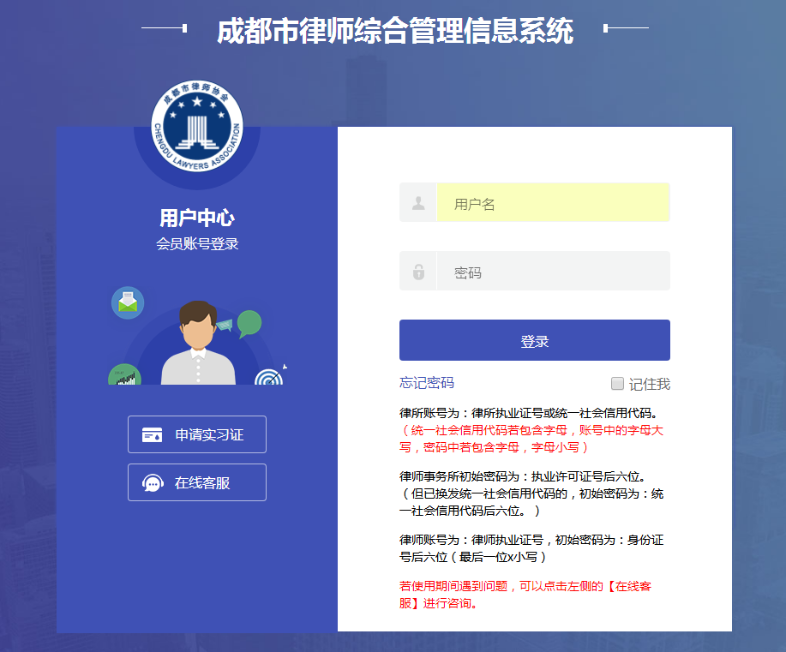

在浏览器中输入访问地址后，在输入框中填入用户名及密码，点击“登录”按钮即可登入系统。
登录账号：执业证号
初始密码：CD@#2022cd

二、功能导航

2.1用户信息维护

2.1.1修改密码
点击首页控制台中【修改密码】，在弹出的对话框上，输入现用密码和新的密码后，点击“修改”按钮，提示成功即可。
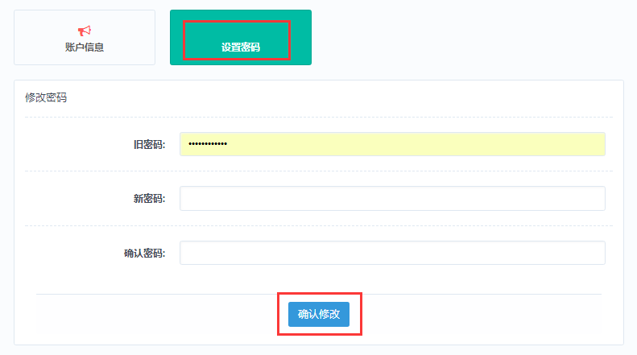
点击账户信息可查看并修改相关信息内容
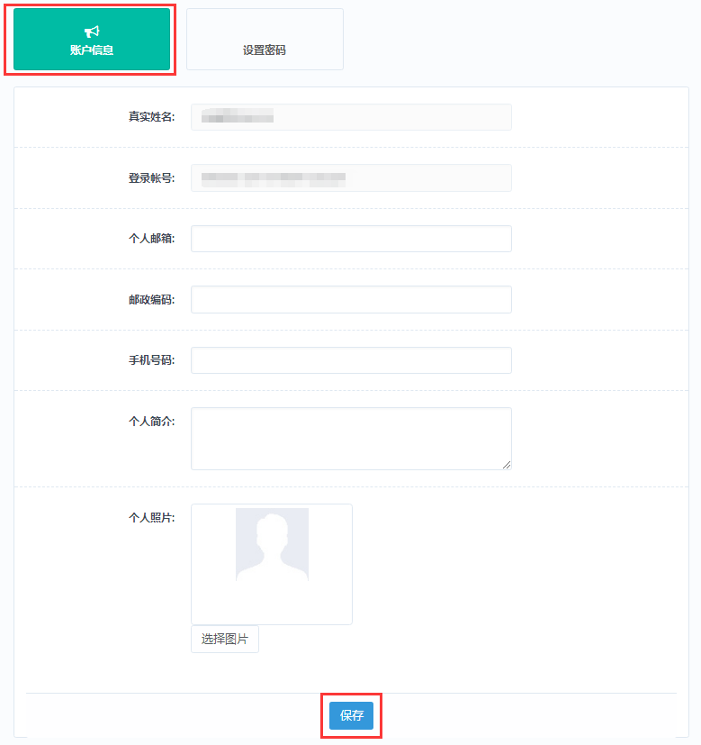

2.2技术支持
在使用会员系统当中若有技术方面的问题，可通过提交工单完成。如图所示：
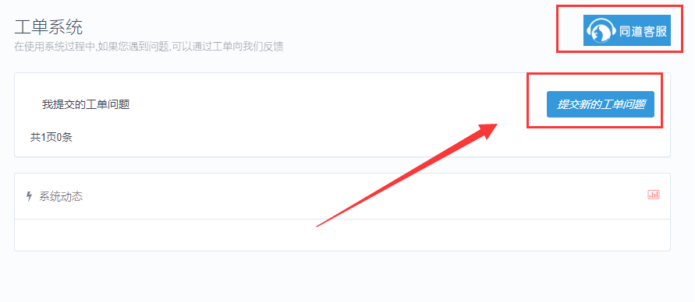
功能说明：
提交新的工单问题：提交新的遇到的常见技术问题。
回复内容：当工单处理后，可查看回复内容。

三、信息维护
可对当前用户个人信息进行补全及变更修改操作。

3.1个人档案
用于律师查看个人信息内容，并对个人信息进行维护，如下图所示：
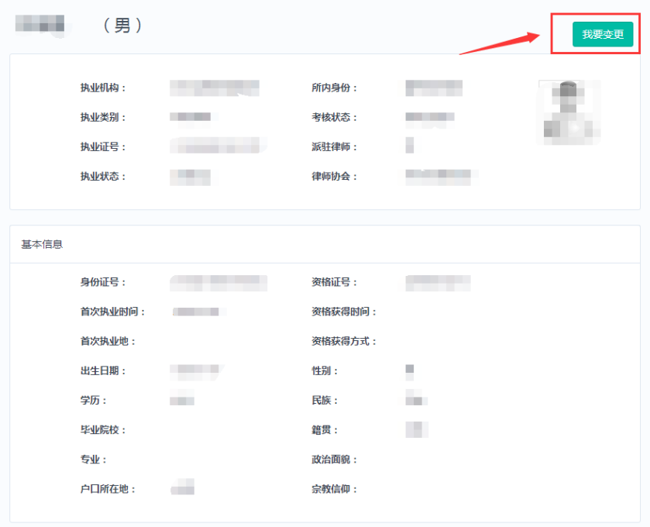
点击【我要变更】可进入信息变更页面，详细操作可见3.3信息变更
注:变更信息前需要先对个人信息进行补全,变更信息用于信息补全审核通过后,对信息的维护修改。

3.2信息补全
档案信息主要由基本信息、教育经历、获奖情况、社会公益、出版著作、证明材料、工作经历、家庭成员、社会兼职、参政议政、其它专业资格、语言能力十二大项构成。用户应根据各自情况，如实填报。（如果政治面貌是中共党员的律师，则还需补全党员信息）
点击左侧导航区域的 “信息补全”进入填报，也可通过首页控制台中的“信息补全”进行填报。
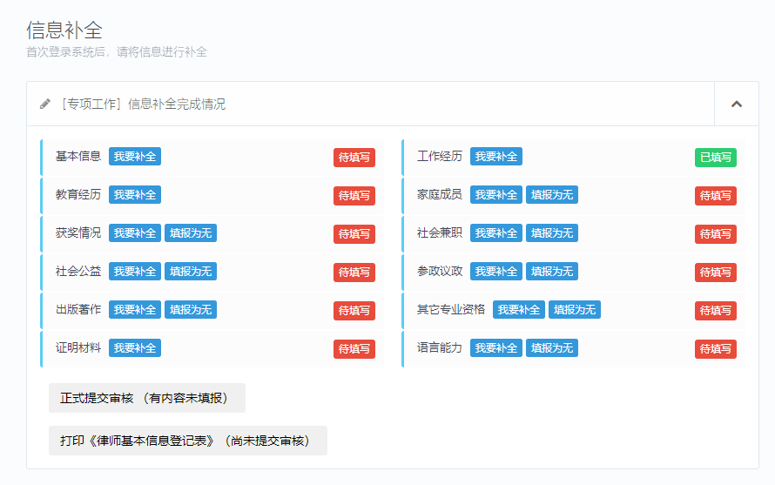

3.2.1基本信息
点击 “信息补全”中的“基本信息”链接，进入到“基本信息”的核对补全操作窗口。
基本信息补全操作，主要有6个环节构成：执业信息确认 >>上传照片 >>完善基本信息 >>执业情况登记 >>联系方式登记 >>确认提交申请。

3.2.1.1确认执业信息
第1步，确认个人执业信息是否正确，请与律师执业证进行核对，如有信息记载错误，请通过“工单系统”向我们反馈。
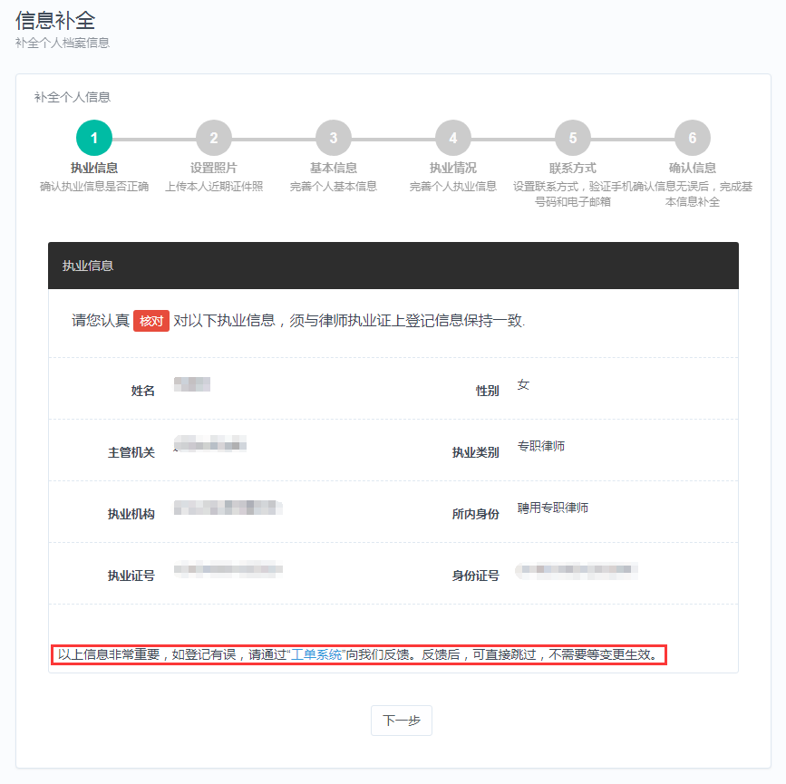
如确认无误，请点击“下一步”按钮。
注：错误信息通过工单反馈后，可直接跳过，不需要等变更生效。

3.2.1.2上传证件照片
第2步，上传本人近期证件照片。确认执业信息后，进入上传证件照片窗口，如下图所示：
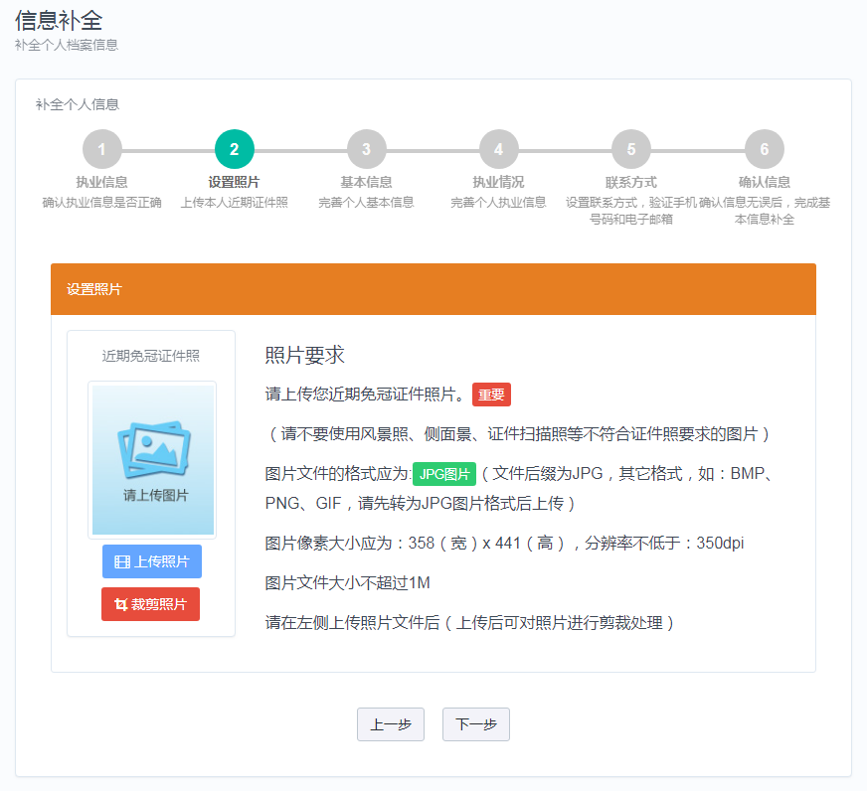
请认真阅读照片要求，准备好照片文件后。点击“上传照片”按钮后，在弹出的文件选择对话框，找到照片文件后，点击“确认”按钮。
照片上传要求：
    - 请不要用身份证|执业证或别的证件上拍下来的照片，直接对着照片拍摄的带有边框的或者照片带有钢印照片模糊不清的都是不能使用的。
    - 请不要使用风景照、生活照、侧面景、证件扫描照等。如需要对图片进行适当剪裁，可点击“裁剪照片”按钮进行处理。
确认照片上传成功后，点击“下一步”按钮，进入第3环节。

3.2.1.3完善基本信息
第3步，完善个人基本情况。上传照片后，进入完善基本信息窗口，如下图所示：
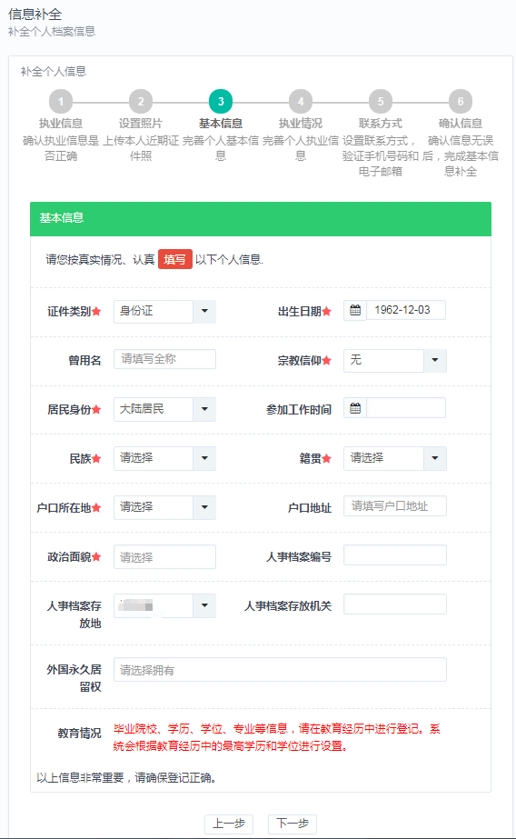
注意：政治面貌可多选（适用于双重党籍人员）。
填写好个人基本信息，确认无误后，点击“下一步”按钮。

3.2.1.4完善执业信息
第4步，完善执业信息，如下图所示：
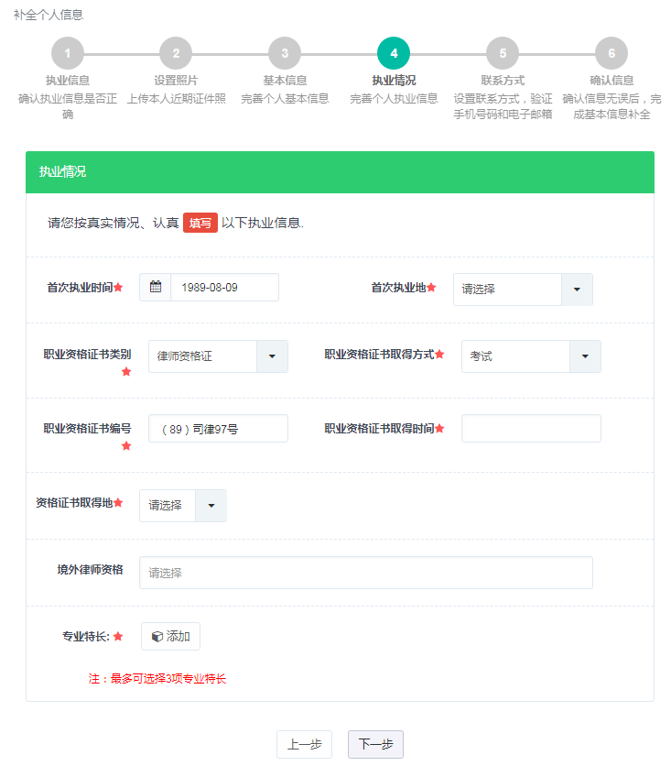
注意：执业范围支持多选，但不允许超过3项。
填写好相关执业信息后，确认无误后，点击“下一步”进入第5环节。

3.2.1.5登记联系方式
第5步，登记个人联系方式，如下图所示：
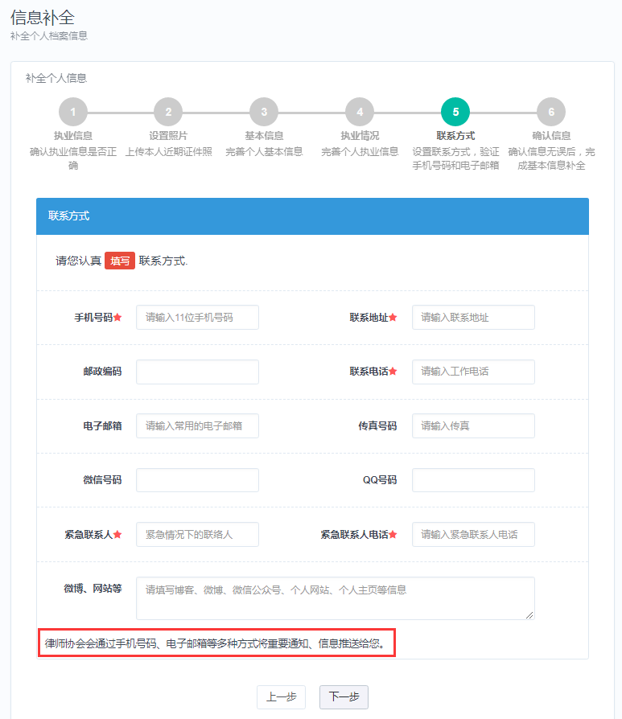
注意：请注意手机号码，联系电话，电子邮箱，个人网站的格式。
填写好相关联系方式信息后，确认无误后，点击“下一步”。

3.2.1.6确认提交申请
第6步，确认基本信息，如下图所示：

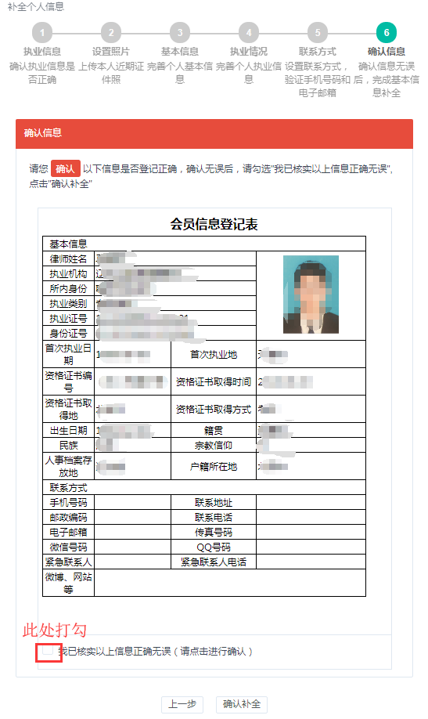
确认基本信息登记表是否登记正确，确认无误后，勾选“我已核实以上信息正确无误”，并点击“确认补全”按钮，结束基本信息补全工作。
注：“确认补全”并非正式提交审核，如需提交审核回到[信息补全]中补全其他信息后，点击正式提交审核。
除基本信息外，还需补全教育经历、工作经历、获奖情况等相关信息，此类信息补全操作相同。
以补全“教育经历”为例，操作如下。
本栏主要用于填写本人的受教育的情况，填报内容就是包括：教育时间、学校、专业、获得学位等信息。
点击工作台中“教育经历”链接，进入到“教育经历”列表页面，进入列表页面后，会默认列出已登记的教育经历，如下图所示：
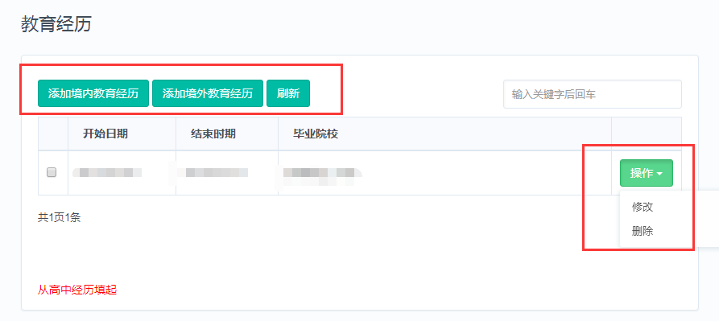
功能说明：
添加境内教育经历：用于登记新的境内的教育经历。
添加境外教育经历：用于登记新的境外的教育经历。
操作：用于对本条教育经历进行变更处理，点击“操作”后，会弹出两个操作项：“修改”和“删除”。
修改：修改本条教育经历记录。
删除：删除本条教育经历记录，一般用于登记错误删除。
刷新：刷新当前教育经历列表页面。

3.2.2通用信息补全

3.2.2.1新增教学经历
点击＂教育经历＂页面的＂添加境内教育经历＂按钮，进入新增教育经历页面，如下图所示：
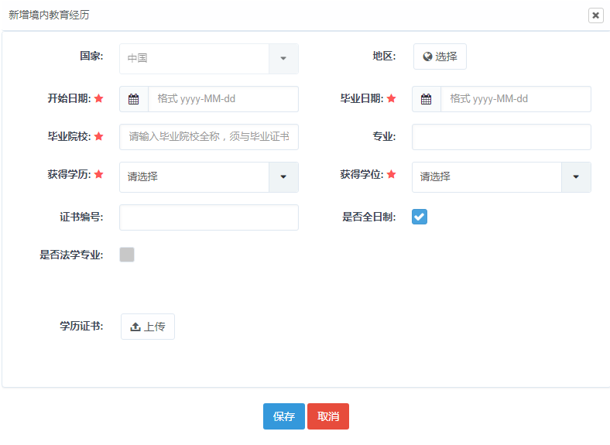
填写好相关教育经历信息后点击页面下方的＂保存＂按钮，如需不想新增，可点击下方的＂取消＂按钮退出本次操作。红色星号标记字段，为必填字段。日期格式为yyyy-MM-dd ，如：2016-01-01。

3.2.2.2修改教学经历
在“教育经历”列表页面，找到要修改的教育经历记录后，点击 “操作”按钮，在弹出的下拉框，点击“修改”，进入修改页面，如下图所示：
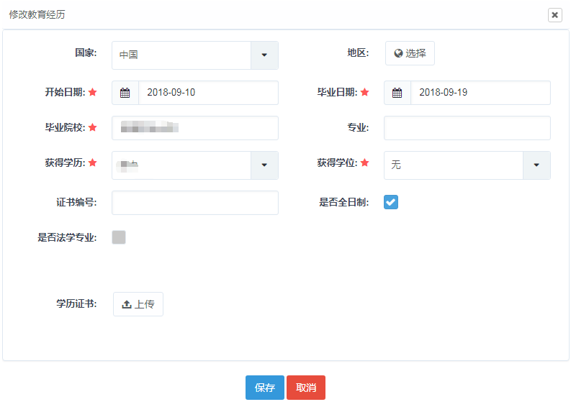
重新填写好教育经历信息后，点击页面下方的＂保存＂按钮进行保存，如修改后不想保存，则可点击下方的“取消”按钮，退出本次操作。

3.2.2.3删除教育经历
在“教育经历”列表页面，找到要删除的教育经历记录后，点击“操作”按钮，在弹出的选项框上，点击“删除”选项，并确认删除提示。
按照教学经历的补全操作，补全其他信息内容。

3.2.3提交审核
当所有信息补全完成后，回到信息补全控制台，点击正式提交审核即可，如图所示：
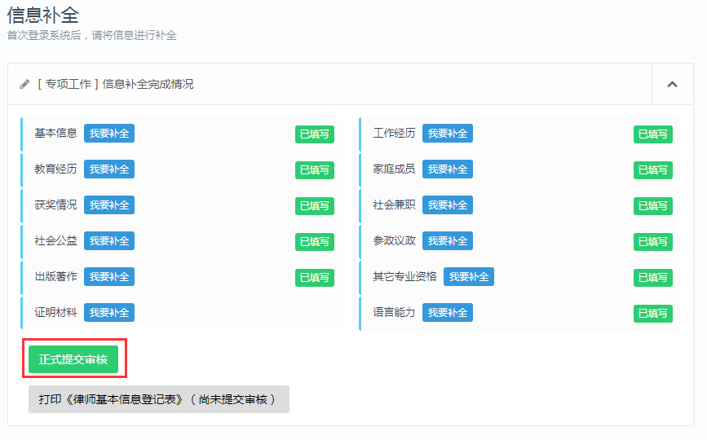
正式提交审核后，等待信息审核，如下图所示：
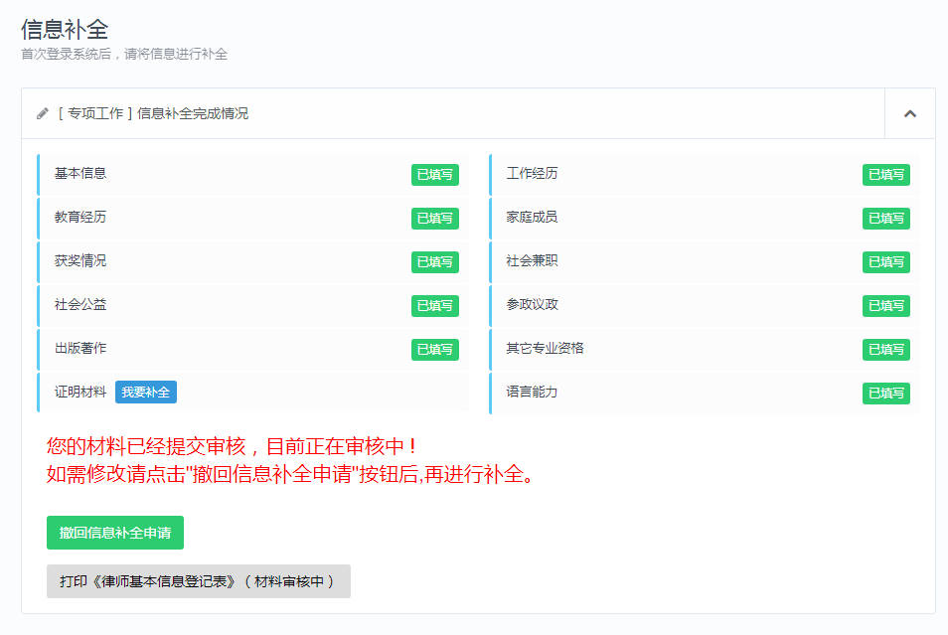
审核通过后（律师的信息补全审核由律所进行审核，如对审核存在疑问，请联系律所相关人员询问），点击“打印《律师基本信息登记表》”即可，如图所示：
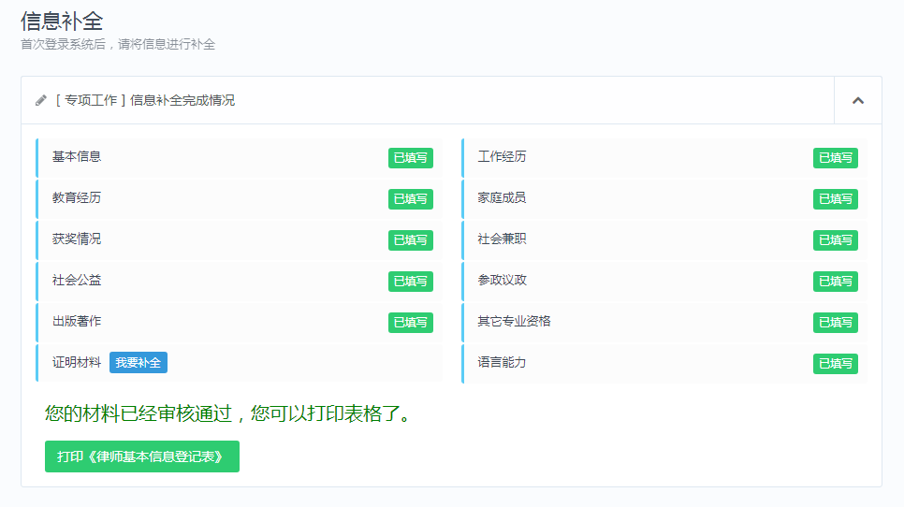
正式提交后，若信息被驳回，会显示“审核意见”，可根据审核意见进行修改后重新提交审核，如下图所示：
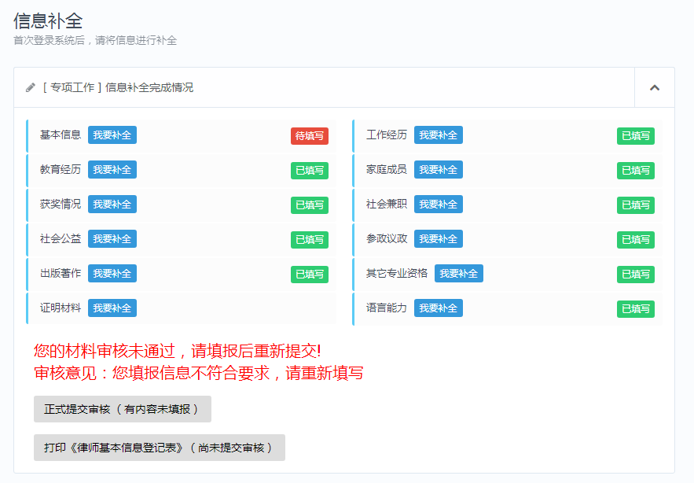
注：当驳回后重新补全完成“基本信息”后，需到最后一步确认信息，并在信息核实处打勾，点击确认补全，再次回到信息补全点击“正式提交审核”等待审核即可。
3.2.4撤回信息补全申请
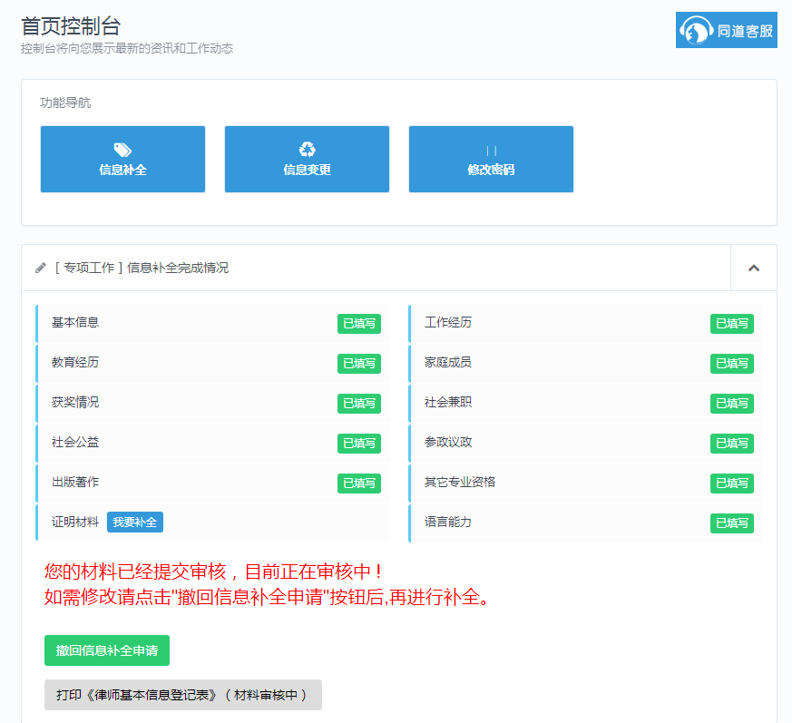
提交信息补全申请后，其中有信息错误或漏填，可点击【撤回信息补全申请】后，重新填写后再次提交。

3.3信息变更
信息通过审核，发生更改可通过此处变更信息内容，部分信息变更请通过工单反馈，可通过【个人档案】进入操作界面，也可通过首页控制台中【信息变更】进入，如下图所示：
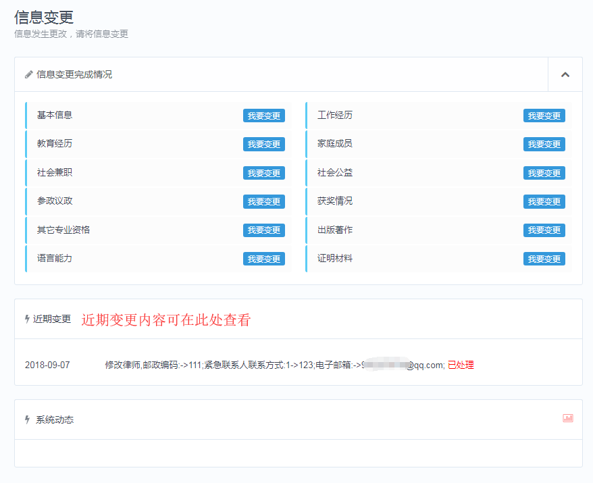

3.3.1修改基本信息
点击导航入口中基本信息【我要变更】，进入修改个人档案界面，如下图所示：
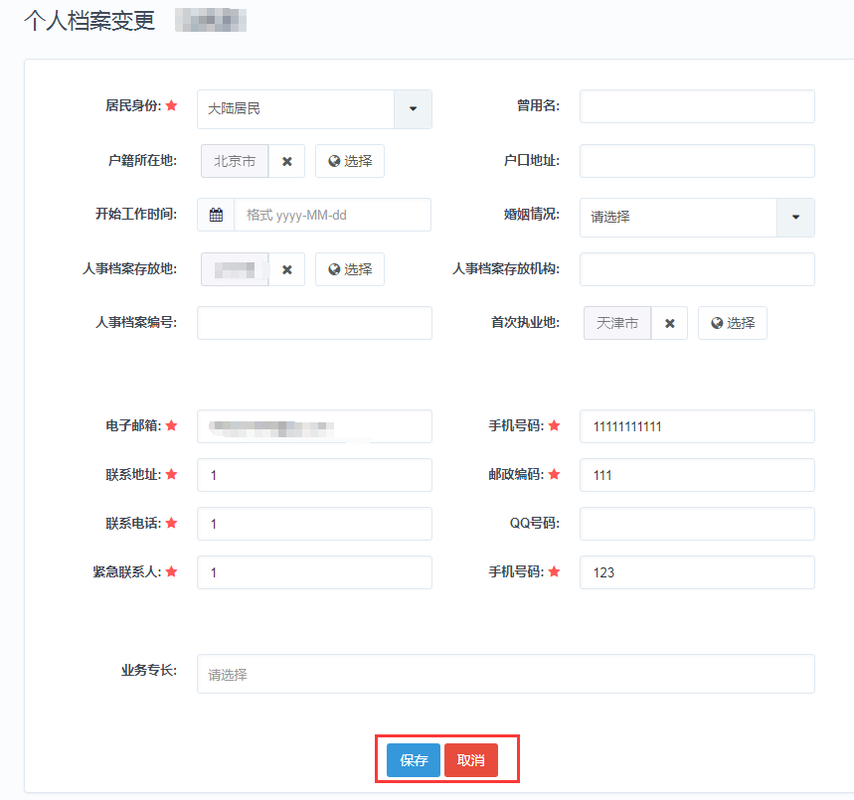
注：当审核通过后，基本信息中部分未显示的基本信息修改，需通过提交工单进行修改。
修改信息后点击“保存”即可。

3.3.2修改通用信息
教学经历、工作经历、获奖情况等相关信息修改操作方法相同，修改方法和补全信息方法相同。
请查看【通用信息补全】方法

3.4更改照片
当信息补全审核通过后，可更换近期证件照，如下图所示：
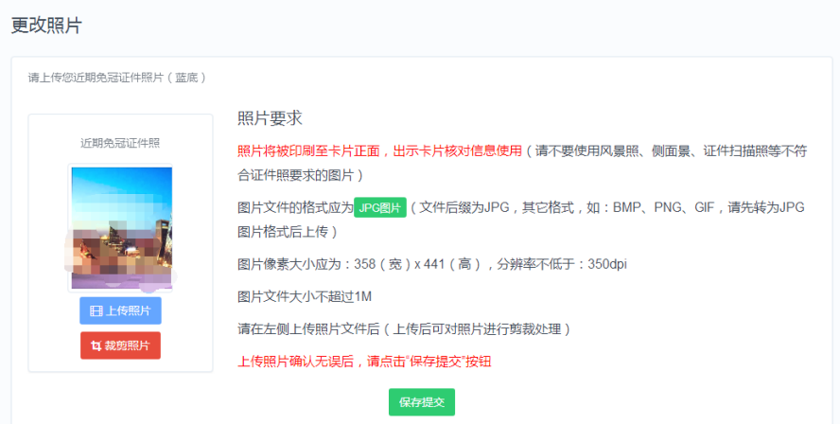
照片上传要求：
    - 请不要用身份证、执业证或别的证件上拍下来的照片，直接对着照片拍摄的带有边框的或者照片带有钢印照片模糊不清的都是不能使用的。
    - 请不要使用风景照、生活照、侧面景、证件扫描照等。如需要对图片进行适当剪裁，可点击“裁剪照片”按钮进行处理。
注：
1、填写年度考核表前需要先进行信息补全，并确保信息补全已提交审核，否则不能填报年度考核表；
2、在涉诉名单内的律师不能进行年度考核；

四、年度考核

4.1填报年度考核登记表
在“2022年度考核”菜单下点击“填报年度考核登记表”会出现填报须知，请认真阅读，如下图所示：
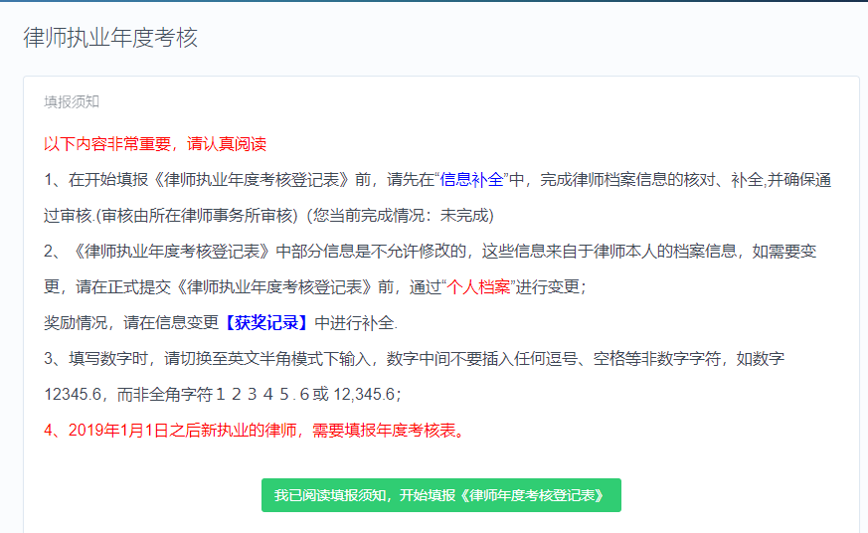
点击下方“我已阅读填报须知，开始填报《律师年度考核登记表》”进入填报页面。如下图所示：
注意事项：
1、考核表上的信息有误可以通过个人档案进行变更，若执业信息有误，需要通过“技术咨询”进行反馈并上传对应的有效证明材料；
2、若律师培训成绩已完成，请在表中下方传培训证明附件，附件信息提交后会进行审核，审核通过后表格中的培训成绩会自动更新；
3、律师填写的个人总结，系统会和本所律师填报的内容进行查重检测，若超过50%重复率，则考核表不能进行提交。

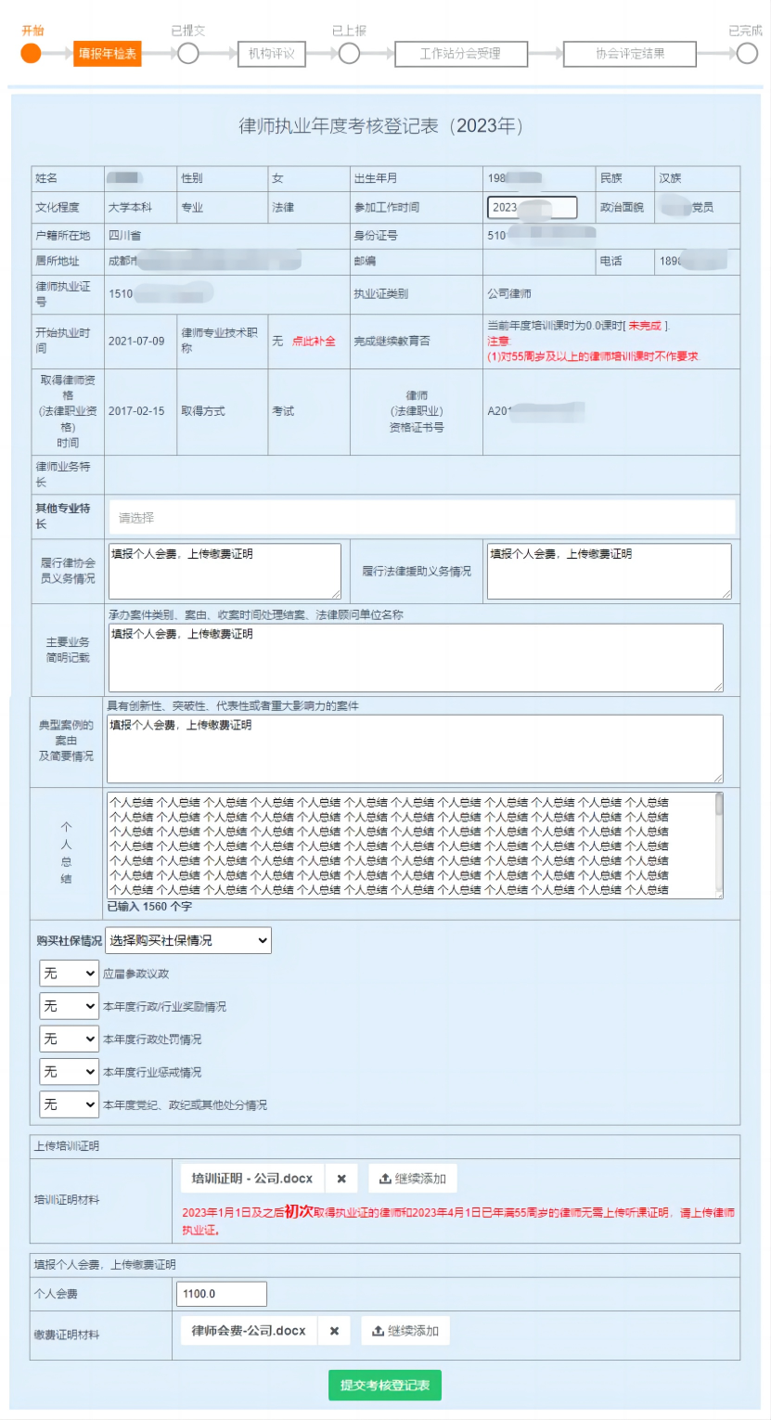

信息填写确认无误后，提交考核登记表。

4.2查询打印
在此处可查看年度考核表的进度状态。
若年度考核表提交后发现表格信息填写有误，可以在机构未评议考核表之前，撤回考核表；若机构已经评议考核表，请联系所在机构撤回评议，律师撤回考核表修改填报内容后重新提交。
注：打印《年度律师执业考核登记表》需机构评议后方可打印。
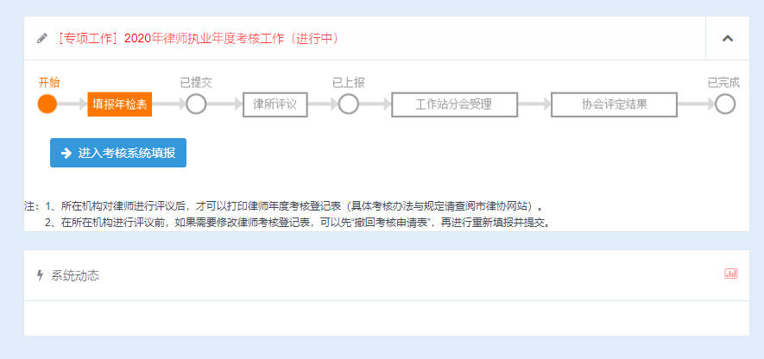
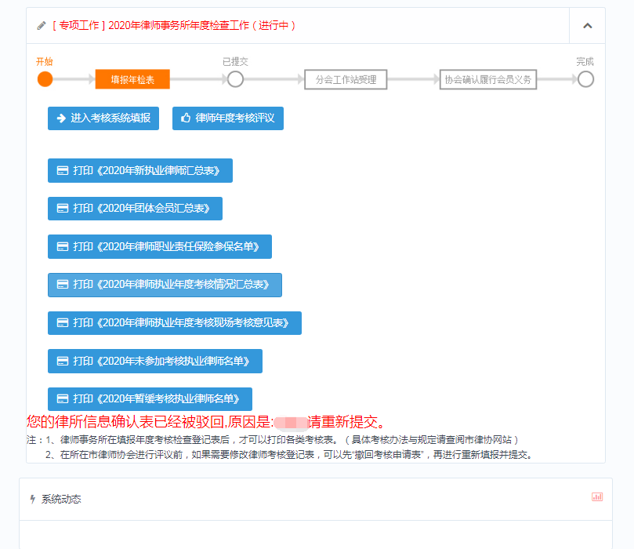

五、咨询问题方式

5.1通过电话咨询
可在工作日，上午9:00-11:30下午13:00-18:00拨打技术支持部电话：400-052-9602。
注：年度考核期间内，接入电话量增多，会造成电话排队接入情况，建议使用方式二

5.2通过客服端咨询
可在工作日，上午9:00-11:30下午13:00-18:00。点击网页上面的“同道客服”，会话会实时接入、在线交流。
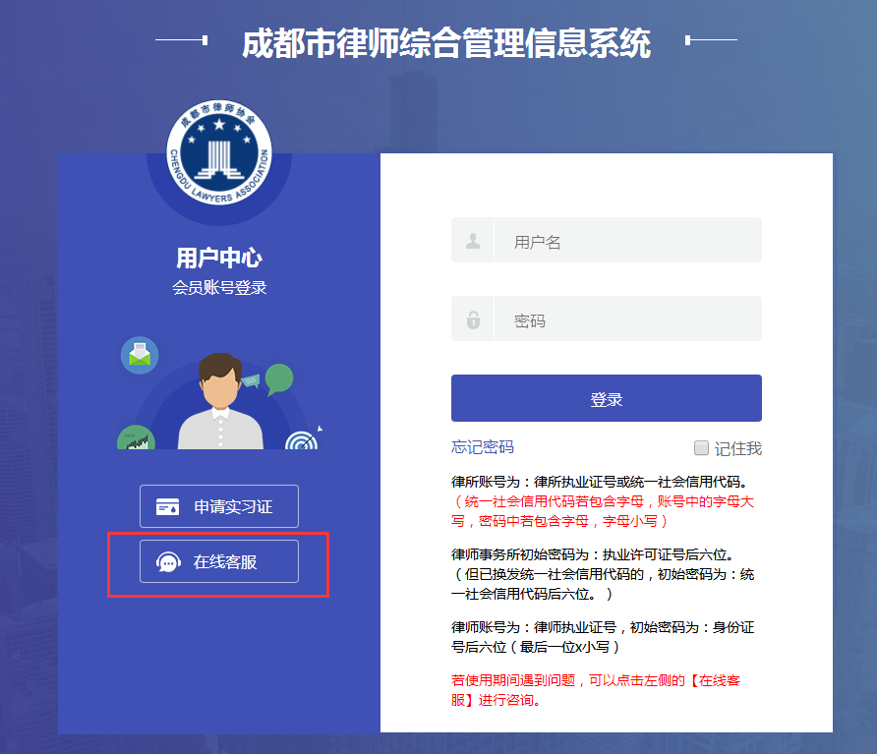

5.3通过工单系统咨询
通过工单系统咨询问题，详情操作请见2.2技术支持。年度考核期间内，通过提交工单的方式提交问题，问题会在当日内完成。如涉及律师执业证号错误、身份证号码错误、执业机构变更等问题，请描述清楚问题并且在附件处上传执业证本扫描件等证明材料。

